NỘI DUNG CHÍNH
- Tổng quan về Gen Z và công nghệ
- Gen Z được gắn liền với các tên gọi như “Người bản địa kĩ thuật số” (Addor, 2011), “ Chuyên gia di động” ( Ozkan & Solmaz, 2015) và do tiếp xúc với công nghệ từ sớm, nên Gen Z có khả năng tiếp nhận thông tin một cách nhanh chóng và nhìn nhận công nghệ như một nhu cầu quan trọng của đời sống hiện đại. Điều này dẫn đến việc họ nhanh chóng trở thành nhóm khách hàng chủ lực của các sản phẩm công nghệ.
- Theo báo cáo Global Web Index 2022 cho thấy, 98% Gen Z sở hữu điện thoại thông minh đồng thời, trung bình họ tiếp xúc với chiếc điện thoại khi chỉ hơn 10 tuổi. Bên cạnh đó, khoảng 64% Gen Z cho biết, họ luôn kết nối trực tuyến. Cũng trong báo cáo này, Gen Z dành 4 giờ 9 phút mỗi ngày trên điện thoại di động, lâu nhất trong các thế hệ. Những tần suất sử dụng rất cao đó dẫn đến việc xuất hiện một loạt các xu hướng, hành vi đặc trưng khi sử dụng công nghệ của Gen Z.
2 Phân tích các hành vi của Gen Z đối với công nghệ
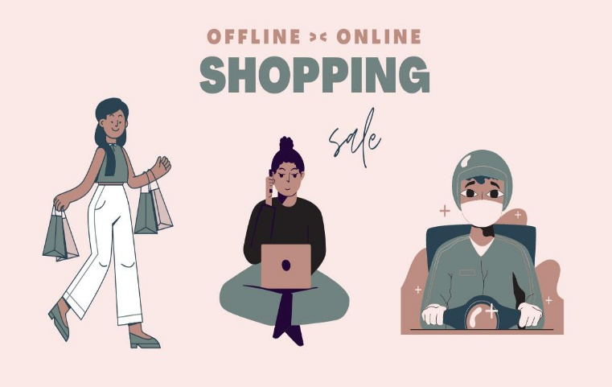
  - Hành vi trong mua sắm và tiêu dùng
- Thế hệ Gen Z là những người tạo ra các xu hướng mới, đặc biệt họ còn có sức ảnh hưởng lớn trong mảng tiêu dùng, không những thế họ còn là đối tượng tiếp cận với mua sắm trực tuyến rất nhanh, do thường xuyên sử dụng các công cụ truy cập mạng. Có nghiên cứu chỉ ra rằng 74% Gen Z dành thời gian rảnh rỗi để online và lướt web ( Institute of Business Management). Cũng vì những lý do đó, Gen Z chính là người dùng chủ yếu trên nền tảng mua sắm trực tuyến.
    - Thu thập và phân tích thông tin
Câu hỏi | Kết quả thu được
Tần suất mua hàng online trong 1 tháng | 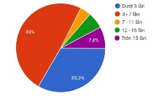
Các nền tảng được ưa chuộng nhất | 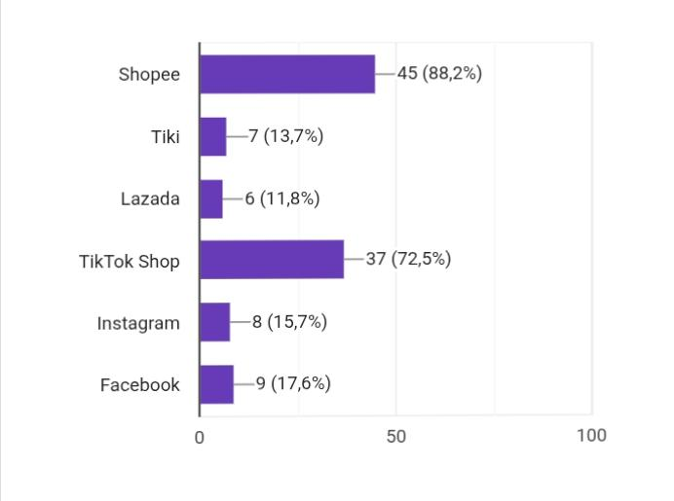
Yếu tố ảnh hưởng đến quyết định mua hàng | 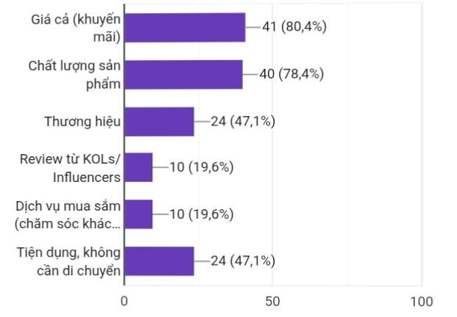
Các phương thức thanh toán | 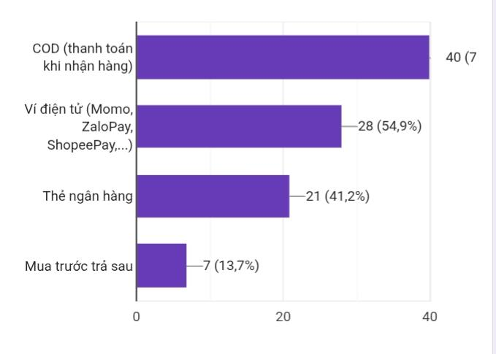
Nhằm có cái nhìn trực diện và khách quan hơn về hành vi mua sắm của Gen Z, nhóm đã tiến hành khảo sát 100 người trong độ tuổi từ 14 đến 28.

    - Phân tích kết quả thu được
  - Tần suất mua hàng khá cao, thể hiện thói quen tiêu dùng kĩ thuật số của gen Z.
+ Có 66,7% người khảo sát mua hàng ít nhất 3 lần/ tháng. Điều này nói lên rằng, mua sắm trực tuyến đã trở thành một hành vi thường nhật của đa số gen Z. Không còn là hoạt động thỉnh thoảng để “thử cho biết” như các thế hệ trước nữa. Việc này càng thể hiện sâu sắc mối quan hệ giữa gen z và công nghệ.
  - Khảo sát trên cũng cho thấy, các nền tảng mua sắm được ưa chuộng và sử dụng nhiều nhất là Shopee và TikTokShop, kế đó là các ứng dụng như: Facebook, Instagram,...Sở dĩ các ứng dụng trực tuyến này được ưu tiên lựa chọn là do chúng được sở hữu những tính năng vượt trội mà hầu hết các chợ truyền thống không thể mang lại.

+ Nhìn chung các kênh trực tuyến này đều có giao diện thân thiện, trực quan và dễ dàng thao tác ngay trên điện thoại thông minh. Với những người đã quá quen thuộc với những chiếc smartphone như Gen Z thì chỉ cần vài cái chạm trên màn hình, họ đã có thể dễ dàng đặt hàng và tương tác trong ứng dụng. Điều này cũng rất phù hợp với lối sống khá hướng nội và độc lập của đại đa số Gen Z, họ thường thấy không thoải mái khi có người bên cạnh chỉ dẫn lúc mua hàng theo cách truyền thống vì họ thích tự mình tìm kiếm thông tin và đưa ra quyết định. Mà mua hàng trên nền tảng số thì lại đáp ứng quá hoàn hảo nhu cầu này.
+ Đồng thời, các nền tảng này rất biết cách nắm bắt xu hướng tiêu dùng của Gen Z khi tích hợp các tính năng như đánh giá sản phẩm livestream bán hàng kèm theo đó là những mini game,...khiến cho quá trình mua sắm trực tuyến trở nên sinh động và mang lại giá trị tương tác cao hơn rất nhiều so với hình thức mua sắm trực tiếp.

  - Tiêu chí đánh giá tiếp theo là các yếu tố ảnh hưởng đến quyết định mua hàng của Gen Z
+ Theo số liệu từ bảng khảo sát, lý do quan trọng nhất khiến Gen Z yêu thích mua sắm online đó chính là giá cả. So với mua sắm trực tiếp thì mua sắm qua mạng có giá cả cạnh tranh hơn rất nhiều, nhờ vào các chương trình khuyến mãi; những chiến dịch, sự kiện giảm giá; miễn phí vận chuyển hay tích điểm đổi quà đã đánh trúng tâm lý “săn sale” của giới trẻ. Điều này vừa giúp họ tiết kiệm tài chính vừa tạo cảm giác thú vị khi mua sắm.

+ Bên cạnh đó, trong thời đại mạng xã hội phát triển mạnh như hiện nay, thì KOL đang dần trở thành cầu nối giữa thương hiệu và người tiêu dùng trẻ. Họ có xu hướng đặt niềm tin vào trải nghiệm thật của những người có sức ảnh hưởng và những người nổi tiếng mà họ thường theo dõi, hơn là những thông tin từ thương hiệu. Mặt khác, Gen Z chủ yếu tương tác với các KOL qua các nền tảng ngắn hạn, nhiều hình ảnh hoặc video như TikTok, Facebook,...Và nhờ thuật toán cá nhân hóa của những nền tảng này, mà nội dung của các KOL dễ dàng tiếp cận đúng đối tượng lẫn mục tiêu, từ đó gia tăng khả ảnh hưởng đến hành vi mua sắm của Gen z.
  - Hình thức thanh toán trực tuyến ngày càng phổ biến
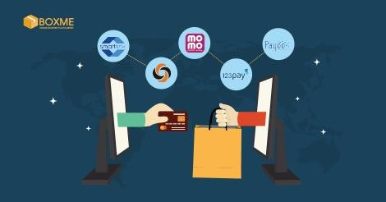
+ Với 54,9% người sử dụng hình thức thanh toán thông qua các ví điện tử, thì ta có thể thấy rất rõ rằng Gen Z đang dần rời xa các hình thức thanh toán tiền mặt. Bởi họ ưa thích sự tiện lợi, nhanh chóng và cảm giác “hiện đại” khi được sử dụng công nghệ tài chính. Tuy nhiên, phần lớn người vẫn chuộng hình thức COD (trả tiền khi nhận hàng), do yếu tố tin tưởng khi được kiểm hàng trước khi trả tiền.
    - Kết luận
  - Như vậy có thể thấy, đối với thế hệ gen z, thì mua sắm trực tuyến đã và đang trở thành một hiện tượng văn hóa công nghệ đặc trưng. Việc họ lựa chọn sản phẩm, tương tác với người bán hay chia sẻ trải nghiệm mua hàng trên nền tảng số, tất cả đều cho thấy họ đang xây dựng một “bản sắc số”, nơi mua sắm trực tuyến đã vượt qua ý nghĩa của một hành vi tiêu dùng thông thường.

